Влияние игрушек на развитие детей
Игрушка в России
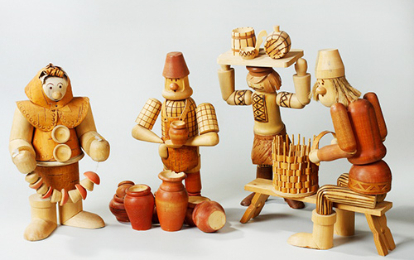
Игрушка в России до XVIII называлась потеха, потешка. В Москве игрушки продавались в Овощном, Пряничном и Потешном рядах, или изготовлялись дома. Игрушки — деревянные фигурки: лошадки, барашки, козлики, птички, медведи, петушки, собаки, львы, мужички, немки (куклы); деревянные и глиняные сосуды, игрушечными ковшики, стаканы, чашки и так далее. Игрушечные домики, колодцы, избы, городки, беседки и т. д.
Одной из первых игрушек был мячик (мечик) — из тканей, с бубенцами внутри.
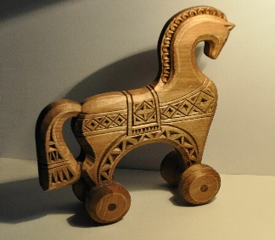
В царской семье мальчикам к концу первого года жизни дарили деревянную лошадку с седлом, уздечкой и стременами. Вероятно, это традиция осталась от обряда сажания на живого коня. Царевны играли в куклы. Куклам покупали потешные кроватки, постельное бельё, одежду: летники, шубки, каптуры и т.д.
История игрушек
Игрушка - важнейшее составляющее любой культуры, отражающее национальные традиции и географические особенности. Детские игрушки – это жизнь в миниатюре, можно сказать фундамент на котором формируется мироощущение ребенка, по этому, именно от них во многом зависит формирование личности. Люди с древних веков понимали это и давали своим детям именно то, что было близко им самим: мечи, фигурки животных, нарядных кукол.
Люди с древних веков понимали это и давали своим детям именно то, что было близко им самим: мечи, фигурки животных, нарядных кукол и т.д . Изготавливали игрушки из любых подручных материалов. Сначала кости, дерева, глины и растений, позже из тряпочек, стекла, кожи и железа и уже значительно позже в ход пошла резина, пластик и другие химические материалы. Конечно же, далекое прошлое связано с бесконечными войнами. Мальчики с ранних лет представляли себя сидящими на коне, а в их руке вместо палки должен был сиять меч. Подобные игрушки много веков не выходили из моды. Первые экспонаты музеев игрушек датированы 12-13 веками, хотя можно с уверенностью сказать, что подобные игрушки были и раньше. Раньше к игрушкам относились очень уважительно. Их никогда не оставляли как попало, а хранили в специальных корзинах или сундуках. Мало того, игрушки несли в себе не только воспитательный элемент, но порой и обожествлялись, участвуя во многочисленных обрядах или выступая оберегами. История русских игрушек интересна с первых страниц.
Девочки же в основном играли фигурками изображающими людей и животных, отражающих быт сословия к которому относилась семья. Подобная традиция сохранилась до сих пор, только выглядеть они стали иначе.
При этом отец должен был так же неистово кричать, подражая роженице, чем выманивал злых духов в предбанник. Чтобы обманутые духи не вернулись, мужчине подкладывались специальные обрядовые куклы - Кувады , которых пеленали и держали как младенца. Считалось, что именно в них вселяются злые духи, спутав их с настоящим ребенком, и по этому Кувад после родов сжигали во время специального обряда очищения. Куклы в давние времена далеко не всегда были лишь забавой, порой им отводилась весьма значительная роль. Например, по верованию наших предков зарождение новой жизни воспринималось как милость и расположение божественных сил, но сам процесс рождения связывался с чем-то греховным и нечистым. В родовых муках людям виделось присутствие злых сил, терзающих роженицу и младенца. Мужчине, в этом процессе отводилась активная роль, он всегда присутствовал при рождении и должен был обеспечить защиту от нечистой силы, совершая различные обряды. Эти обряды назывались «кувада». В предбанник выставлялось лукошко с куриными яйцами, на которое мужчина садился, делая вид, что высиживает их.
К концу 19 века люди забыли истоки древнего обряда, а куклы остались и приобрели новую мистическую направленность. Теперь они вывешивались над колыбелью после крещения младенца, всё также оберегая его от козней злых духов. После эти куклы служили оберегами для детей и дома, пока родители уходили работать. Как правило, эти игрушки были небольшого размера и все разных цветов, что помогало развитию зрения младенца. Если вы заметили, игрушки до сих пор развешивают вокруг колыбели, только уже не приписывая им мистических свойств.
В давнее время игрушки практически не менялись, но к концу 19, началу 20 века в этой сфере произошел невиданный скачек, связанный в первую очередь с тем, что игрушки стали товаром, нашедшим своего покупателя. С каждым десятилетием игрушки начали становится все красивее, ярче, сложнее и приближеннее к реальности.
Опять-таки во многом особенности игрушек завесили от того, для какого сословия они были изготовлены. Одновременно с такими вот незамысловатыми коньками, существовали уже и фарфоровые куклы в дорогих нарядах идентичных настоящим, в руках у которых могли быть столь же настоящие веера или зонтики.
В двадцатом же веке игрушки начали меняться с такой скоростью, что рассматривать их нужно уже отдельными десятилетиями. И уж тут можно полноправно говорить о моде на игрушки.
Пятидесятые. В моду вошли ватные елочные игрушки, плюшевые медведи и конечно же солдатики. Так же во всех домах стандартным украшением комодов и трюмо были фарфоровые статуэтки. И конечно любимая игрушка девочек – кукла.
Шестидесятые. В игрушках шестидесятых были отражены, как правило, две темы – это сельское хозяйство и космонавтика, ведь именно символом шестидесятых стали золотые початки кукурузы и радостно улыбающийся Гагарин.
Семидесятые-восьмидесятые. Игрушечная промышленность этого времени достигла своего расцвета. Плюш заменил искусственный мех, а скромная тональная гамма прошлых десятилетий уступает место ярким цветам. Основные образы игрушек взяты с персонажей мультфильмов, это и Вини Пух, и Котенок Гав, и Буренка из Масленкина , ну и конечно же любимые всеми Дядя Гена и Чебурашка .
Девяностые. Это десятилетние можно смело называть временем зарубежных игрушек, мода на которые менялась уже чаще чем раз в год. Здесь и Барби, и черепашки Ниндзя, а также прыгуны, лизуны, радуги и прочие странные забавы в компании с киндер сюрпризами и вечно умирающим Тамагочи.
Начало нового столетия. Время инновационных игрушек – это новый и оригинальный, не имеющий аналога предмет, предназначенный для игры, и качественно отличающийся от предшествующего прототипа и/или характеризуется более высоким технологическим уровнем, новыми потребительскими качествами по сравнению с предыдущим аналогом.
И все-таки все эти игрушки несомненно были сделаны для чего-то и почему-то: чтобы развивать детей физически и интеллектуально, чтобы учить уважать свою страну и ее историю. Детство много веков проходило в движении и погружении в собственную фантазию. Будь то это тряпичная кукла или модница Барби с ярко розовым кухонным гарнитуром – суть игры не менялась. Ребенок создает свой мир, свои истории, учится дружить, любить, ссориться и мириться, а главное все это неразрывно с настоящими бытовыми тонкостями. Куклы едят, спят, ходят в детский сад, в школу и на работу и ребенок готов к тому что когда-то игра в дочки матери станет реальностью, мало того, он этого хочет и своим желанием гордится.
Современные игрушки
Современные игрушки позволяют полноценно развиваться и расти детям, а взрослые со своей стороны делают всё возможное, чтобы не отказать ребёнку ни в чём. Сегодняшний ассортимент игрушек просто поражает. Давно позади то время тряпичных мячей и соломенных кукол, деревянных чурочек и лошадок. Сегодня основная масса родителей предпочитает покупать для своего ребёнка Барби, технологические машинки на управлении и современные конструкторы, не задумываясь о том, что ребёнок, у которого в шкафу живёт штук тридцать разноплановых Барби, с удовольствием играет на природе природным материалом.
Игрушечное изобилие – иначе и не назовёшь современный мир, в котором растут наши дети. Стоит только взглянуть на ассортимент какого-нибудь магазина игрушек, это – игрушки для самых маленьких, для девочек и мальчиков, интерактивные и электрифицированные игрушки, роботы-трансформеры и куклы, игрушки для активного отдыха и настольные игры. Всё это яркое, поющее, почти живое. Производители игрушек постоянно следят за новинками кинематографа и мультипликации, и почти все герои и персонажи, которыми увлекаются современные дети, находят своё воплощение в образе игрушек.
Несомненным достоинством является натуральность и естественность современных игрушек, что характеризуется точностью воплощения образа, который воплотившись в мягкую игрушку, внешне обладает характеристиками одушевлённого существа. Дети верят, что их игрушки живые и возможности современного производства лишь лишний раз подтверждают это.
Что касается недостатков современных игрушек, то некоторая пропаганда насилия, которую несут игрушки, изображающие оружие, маски монстров, военизированные игры - это влияние сегодняшнего мира, с повседневным насилием в новостях, фильмах и даже мультфильмах. В этой ситуации лично родители должны решать, какие игрушки покупать своим детям, не забывая о том, что с одной стороны излишество вредно, а с другой, что ребёнку рано или поздно придётся столкнуться с действительностью.
Детское развитие
Игрушки, как и сам процесс игры, выполняют множество различных функций. Они развлекают ребёнка, выполняя одновременно и воспитательную функцию. Кроме того, игрушки улучшают когнитивные функции и способствуют развитию творческих способностей. Они помогают развитию физических и умственных навыков, необходимых ребёнку в дальнейшей жизни.
Игрушки для младенцев используют характерные звуки, яркие цвета, уникальную текстуру. При игре с ними младенцы начинают распознавать звуки и цвета, что оказывает влияние и на развитие памяти.
Обыкновенные кубики являются прекрасным развивающим инструментом. Они формируют зрительно-моторную координацию, математические и познавательные навыки, позволяя детям одновременно проявлять творческие способности. Такие игрушки, как шарики и мячи помогают ребёнку в изучении причинно-следственных связей, позволяют развить координацию движений и другие полезные навыки.
Лепка из пластилина, и другие подобные развлечения положительно влияют на физическое, эмоциональное и социальное развитие ребёнка. Кроме того, подобные материалы позволяют ребёнку создавать игрушки самостоятельно.
Развивающие игрушки для детей школьного возраста включают в себя головоломки, конструкторы, игрушки, помогающие развивать навыки решения технических проблем и математические способности.
Классификация игрушек
Существует множество параметров, по которым можно систематизировать сведения о всём многообразии известных на сегодня игрушек.

По возрастному назначению:
от рождения до 1 года;
от 1 от 3 лет (в этот период начинается разделение игрушек для девочек и для мальчиков);
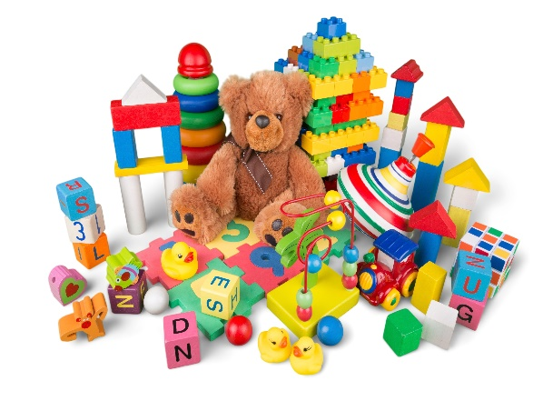
от 3 лет до 5 лет.

По воспитательному (развивающему) назначению: (Классификация педагогами)
Сенсорные (до года в основном звуковые — погремушки, пищалки, музыкальные игрушки; зрительные — калейдоскоп, цветные контурные изображения);
Двигательные (мяч, юла, заводные игрушки);
Образные (изображения животных, куклы, солдатики, машинки);
Общественно-бытовые и производственно-технические (игрушечные инструменты, например, совок и ведёрко, оружие);
конструктивные (различные конструкторы и сборные игрушки).

По материалу изготовления:
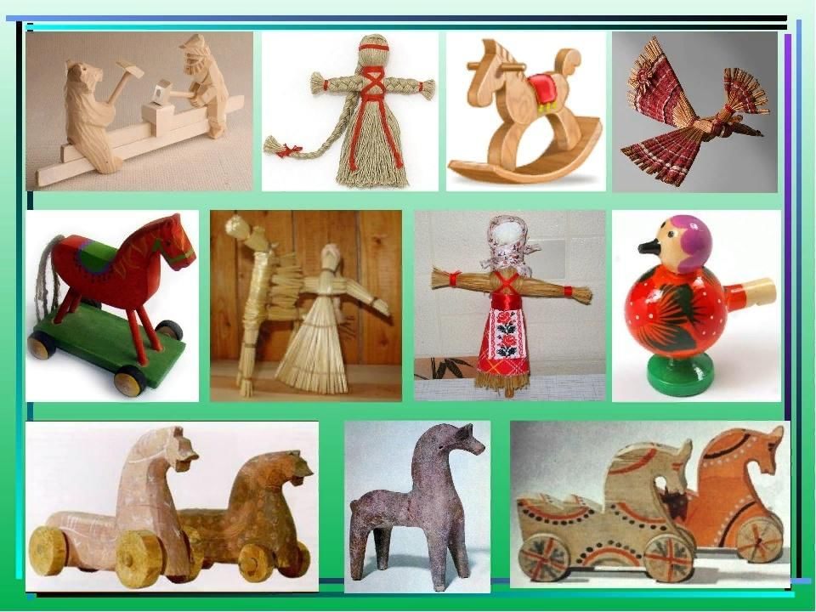
Тканевые
Фетровые
Соломенные
Глиняные
Деревянные
Пластмассовые
Резиновые
Меховые
Металлические
Фарфоровые
Основные психолого-педагогические требования в игрушке
Игрушка приносит максимальную пользу, если она культуросообразна и способствует принятым в обществе нормам и духовно-нравственным ценностям.
Игрушка вредна, если она:
- Провоцирует ребёнка на агрессию и жестокость;
- Вызывает страх или тревогу;
- Имеет грубый натурализм;
- Унижает человеческое достоинство;
- Вызывает психологическую зависимость в ущерб полноценному развитию ребенка;
- Искажает восприятие окружающей действительности.
Игрушка полезна, если она:
- Безопасна;
- Привлекательна;
- Эстетична;
- Соответствует возрастным возможностям ребёнка;
- Полифункциональна (предоставляет возможность для развития способностей ребенка: физических, духовных, нравственных и т.д.);
- Выполнена из экологически чистых материалов;
- Упакована.
Роль игрушки в общении ребенка со взрослыми
Совместная деятельность ребенка и взрослого состоит в том, что взрослый руководит действиями ребенка, а также в том, что ребенок, будучи не в состоянии сам выполнить какое-либо действие, обращается к помощи и содействию взрослого.
Решающее значение для развития ребенка в раннем возрасте имеет изменение форм его общения со взрослыми, происходящее в связи с вхождением в мир постоянных предметов, игрушек, с овладением предметной деятельности.
Таким образом, взрослый, особенно в раннем возрасте, является главной фигурой для ребенка при ознакомлении с окружающими его предметами, в частности с игрушками.
Влияние игрушки на развитие эмоционально-нравственной сферы
Первые эмоции ребенок испытывает в младенчестве, в раннем возрасте. Именно в раннем возрасте необходимо начинать побуждать ребенка к заботливому отношению к игрушкам. Мама учит ребенка к нежному отношению к игрушке. Поэтому игрушка сама должна быть красивой приятной на ощупь. В будущем игрушка может стать доверительным другом малыша.
Играя с куклой или игрушечной зверушкой, ребенок учится эмоциональному отождествлению. В последующие годы эта игрушка может стать настоящим доверительным другом ребенка. Кукла или мягкая игрушка выступает в качестве заместителя идеального друга, который все понимает и не помнит зла. Поэтому потребность в игрушке возникает у каждого ребенка-дошкольника - не только у девочек, но и у мальчиков. Кукла для ребенка - не только дочка или сынок. Кукла, как и мишка, обезьянка, собачка и др., - объект общения во всех его проявлениях, партнер по общению в игре ребенка.
Хочется напомнить еще и о том, что ребенок обычно не просто играет с игрушками, куклами, мишками, зайцами, а живет с ними одной жизнью, любит их. Многие из игрушек входят в жизнь ребенка как близкие друзья. Поэтому, чтобы ребенок полюбил игрушку она должна быть эстетически приемлемой.
Ребенок сам наполняет душевный мир игрушки по своему усмотрению, и она «ведет себя» исключительно так, как это нужно в данный момент ее хозяину: она умна и послушна, ласкова и весела, строптива и упряма, она лгунья и неисправимая неряха. Ребенок переживает со своей куклой все события собственной и чужой жизни во всех эмоциональных и нравственных проявлениях, доступных его пониманию. Кукла или мягкая игрушка выступает в качестве заменителя преданного друга, который все понимает и не помнит зла. Поэтому потребность в такой игрушке возникает у каждого дошкольника - не только у девочек, но и у мальчиков. Кукла для ребенка не только дочка или сынок. Кукла, как и мишка, обезьянка, собачка и др. - объект для общения во всех проявлениях ребенка, партнер по игре. У каждого нормально развивающегося ребенка устанавливаются особые отношения со своей куклой или зверюшкой. За годы детства каждый ребенок по - своему привязывается к своей игрушке, переживая благодаря ей множество разнообразных чувств.
Самой любимой детской игрушкой в современное время является телефон или компьютер. Любимые игры – компьютерные. Многие дети согласны с тем, что телефон и компьютер лучше, чем детские игрушки. Большинство детей среди игрушек, общения со сверстниками и компьютерами выбирают бездушную машину. Многие родители запрещают детям компьютер, боясь за здоровье детей, и лишь не многие родители разрешают неограниченный доступ к нему
Конечно, пользователи компьютера подвергаются излучению от монитора, происходит нагрузка на зрение, компьютерные игры воздействуют на психику, после долгого сидения за компьютером искривляется позвоночник, у ребенка возникает быстрая утомляемость. Но следует отметить, что компьютерные игры развивают у ребенка быстроту реакции, мелкую моторику рук, память и внимание, логическое мышление.
На самом деле компьютер может принести только пользу если правильно подойти к решению проблемы компьютеризации. Тут все дело в чувстве меры и в правильно обустроенном рабочем месте.
В потенциале компьютера заложена большая перспектива. На компьютер ориентировано много современных обучающих программ. Существует очень много замечательных компьютерных программ, обучающих маленьких детей, и обучение детей компьютеру лучше начинать с таких программ.
Игрушка - предмет, предназначенный для игры, которая имеет большое значение в жизни ребёнка. Одна из функций игрушки – развитие определённых навыков у ребёнка и приобщение к миру взрослых. Игрушки развивают воображение, учат детей общаться с миром – быть родителями, заботиться об окружающих людях и животных и многому другому из того, что понадобиться им во взрослой жизни.
Изучая материалы книг по истории, я открыла для себя удивительный мир игрушки. Мне было очень интересно узнать какие игрушки существовали в старину и какие игрушки есть сейчас.
В ходе исследования выяснила, что сейчас пришла эра компьютерных игр, которые уводят детей от реального контакта со сверстниками. Родителям следует ограничить доступ ребенка к компьютеру. Чем позже ребенок научится пользоваться компьютерной мышкой – тем лучше. Взрослым необходимо помнить, что пользы от компьютерных игр, даже развивающих, гораздо меньше, нежели вреда.
В заключении следует отметить, что у каждого времени своя игрушка и мне хочется, чтобы интерес к игрушкам прошлого и настоящего не угасал у детей.

